Скрины работы приложения:
При запуске пользователь видит белое полотно, которое нужно либо разместить там где в игре находиться карта, либо развернуть на весь экран и ввести в единственное возможное поле: длину стороны квадрата карты в метрах. После этого окно можно свернуть.
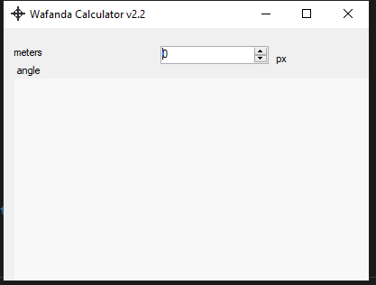
Meters – отображает расстояние до цели после вычислений
Agle – азимут стрельбы по цели
Px – расстояние в пикселях между поставленными точками (игрока и цели)

Так же расстояние до цели и азимут выводиться поверх всех окон компьютера в правый верхний угол.
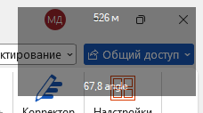
Для проведения вычислений нужно навести мышкой на себя и цель на карте и нажать клавиши:
H – для точки ИЗ которой будет вестись огонь
J - для точки ПО которой стреляем

Параллельно с этим на полотне рисуется простенькая схема для визуального отображения работы программы:
